暨南大学EMBA联合会参选报名表

填表说明：
1、凡暨南大学EMBA同学有权参选暨南大学EMBA联合会各类岗位；
2、请您如实填写报名材料。

姓名： | 性别： | 班级：
参选岗位： | 主席团□ 秘书处□ 常务理事□
工作单位及职务：

社会职务：
参选理由：

申请人签名：
填表日期： 年 月 日

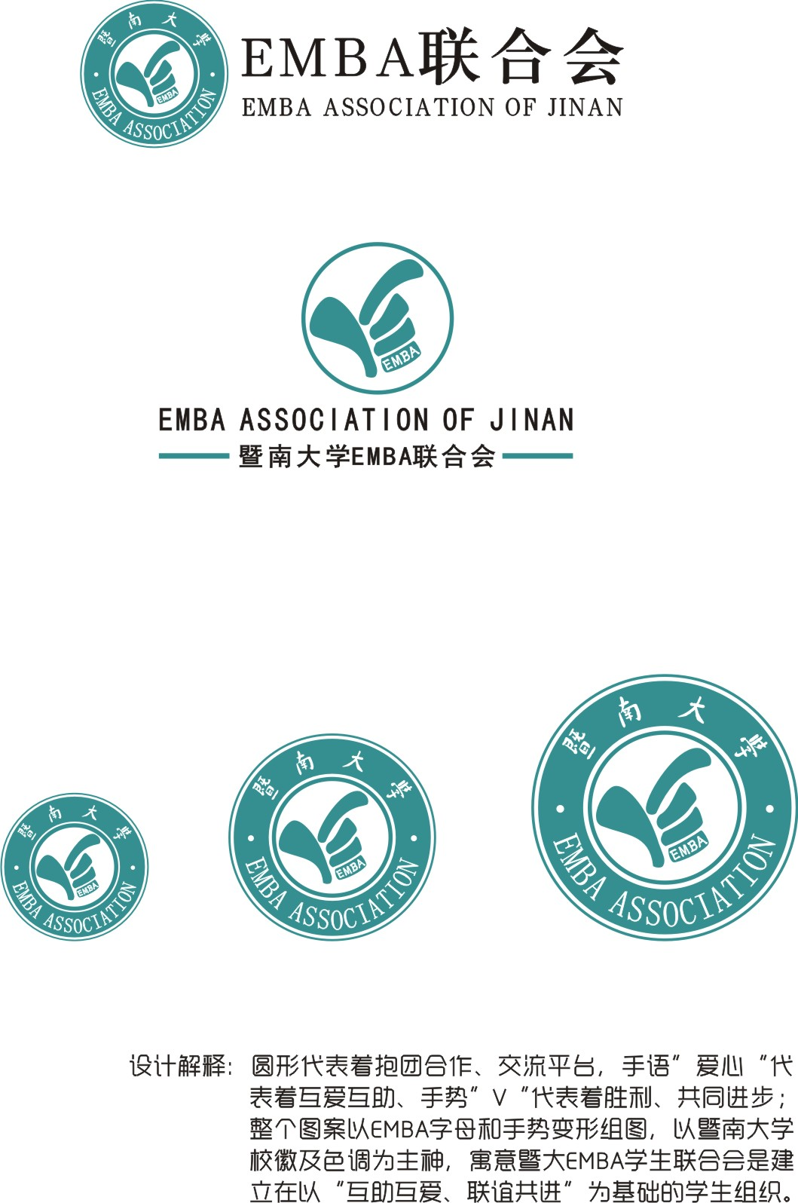
暨南大学EMBA联合会是由暨南大学管理学院在校EMBA学生发起，是EMBA学生自愿参加并自治的非赢利性社团组织，联合会遵守国家法律法规，接受暨南大学管理学院指导和监督管理。
联合会的宗旨是传承华商文化，搭建交流平台，提升暨大EMBA品牌。以充分展示暨南大学EMBA学生的风采，构建暨大EMBA学生和社会各界之间的交流平台，努力提升暨南大学EMBA教育在世界的品牌影响力为目标，为同学们提供各种力所能及的服务。并通过组织各类学术、文体活动，增进同学们的同窗情谊以及对母校的认同感。
暨南大学EMBA联合会于2011年7月16日成立，目前是第三届，由吴文志同学担任主席。
东渐于海，西被于流沙，溯南暨，声教讫于四海……暨南大学EMBA联合会已建立了众多的兴趣俱乐部和部分地区分会，其他俱乐部及地区分会也将陆续筹建。冀望各位同学、校友在暨南大学EMBA联合会这一面旗帜下，各出其力，为打造暨南大学新的百年辉煌而努力！

